Relatório Parcial 6

Sistema de agendamento de passagens aéreas

Rafael Valença
Engenharias
rafa7lima@gmail.com

Dennis Merli
Engenharia de Software
neneds@gmail.com

Iago Leite
Engenharia de Software
iago8mendes@hotmail.com

Disciplina de Orientação a Objetos
Professora Dra. Milene Serrano

Gama, 21 de Outubro de 2013

UnB - Campus Universitário Gama
Área Especial de Indústria Projeção A - UnB/Brasília, Setor Leste. CEP: 72.444-240
GAMA – DF

Relatório Parcial 6
Professora Dra. Milene Serrano Outubro, 2013
Relatório Parcial
Rafael Valença¹, Dennis Merli², Iago Leite³
¹Engenharias, Universidade de Brasília - Faculdade do Gama, Gama/DF
²Engenharia de Software, Universidade de Brasília - Faculdade do Gama, Gama/DF
³Engenharia de Software, Universidade de Brasília - Faculdade do Gama, Gama/DF
rafa7lima@gmail.com, nenends@gmail.com, iago8mendes@hotmail.com
Resumo. Esse relatório se refere à Etapa 6 do trabalho da disciplina de Orientação a Objetos. Nele, implementamos dois métodos estáticos que fazem uso de um atributo também estático. Além disso, a classe abstrata PessoaFisica é implementada.
Palavras-chave: Passagem aérea, Consulta, Orientação a Objetos, Java.

Sumário
1 Introdução 1
2 Breve Descrição 1
3 Modelagem 1
4 Implementação 2
5 Controle de Versão 4

Introdução
Nesse relatório técnico procuramos apresentar os resultados obtidos até o momento - Etapa 6 do trabalho solicitado na disciplina de Orientação a Objetos, UnB/FGA.
O objetivo do trabalho é implementar um sistema de compra online de passagens aéreas, similar ao que ocorre nos sites de companhias aéreas (ver, por exemplo, [1] e [2]).
O relatório está organizado em seções. Na Seção 2, é apresentada uma breve descrição da proposta, Na Seção 3, a modelagem em UML, na seção 4, a implementação das classes, na Seção 5, o controle de Versão.

Breve Descrição
O sistema proposto é um sistema de compra de passagens aéreas. Até o momento, o sistema conta com classes como: Cliente, Funcionário, Passageiro, Voo, Aeronave, Atendente, Operador, Adminitrador, Aeroporto, PortaoDeEmbarque, dentre outras.
O objetivo principal desse desenvolvimento foi exercitar na prática como modelar e implementar um sistema baseado nos conceitos, princípios e fundamentos da Orientação a Objetos, tais como abstração, hierarquia, modularização, etc.
Este sistema possui funções tanto para clientes de uma empresa de aviação fictícia quanto para os funcionários desta empresa. O cliente tem um cadastro junto a empresa, mas pode se tornar passageiro ao comprar uma passagem aérea. Os tipos de funcionário são:
- Atendente: realiza check-in, despacha bagagens, etc.
- Operador: realiza o cadastro dos voos.
- Administrador: realiza ações mais delicadas, como remover voos que foram cadastrados, remover passageiros, etc. Administrador é um operador (relação de hierarquia).
A seguir, apresentamos detalhes da implementaçãoo referente à Etapa 6 do Desenvolvimento do Sistema.

Modelagem
A modelagem foi feita usando linguagem UML (Unified Modeling Language) como base, na versão 2.0. Todos os diagramas foram desenvolvidos através da ferramenta Astah Professional, disponível para Windows, MacOS e Linux, com licença gratuita para estudantes. Os downloads dos produtos da família Astah podem ser encontados em http://astah.net/download . As versões utilizadas foram a Astah Professional 6.7.0/43495 para MacOS e para Windows.
A Figura 01 apresenta uma visualização geral das classes obtidas até agora, bem como as relações entre essas classes.
- Cliente: é um consumidor potencial, mas não necessariamente está vinculado a algum voo.
- Passageiro: é um cliente que está agregado a um voo. Um voo é um conjunto de n passageiros (onde n é, no máximo, a capacidade permitida pela aeronave). Cada cliente pode estar em vários voos.
- Funcionário: é um empregado da empresa. Pode ser atendente, operador, ou administrador dependendo da sua função.
- Voo: possui horário, origem e destino, dentre outros atributos. Está associado a aeronave. Cada voo só pode ser realizado através de 1 aeronave, mas cada aeronave pode realizar diversos voos.
- Aeroporto: marca os possíveis origens e destinos dos voos. Aeroporto é composto por Portões de embarque.
- Data e horários são classes úteis que ajudam a administrar o tempo dentro do sistema. Data é uma agregação de horários.
- Ler permite fazer leituras (strings e integers) através do teclado.

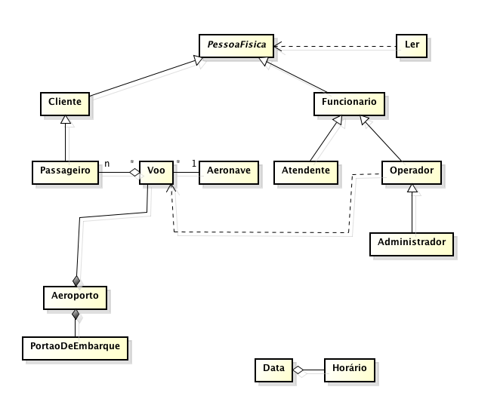
Figura 01: Modelagem - Diagrama de Classes (parcial).

A main não aparece no diagrama porque ela depende de um número grande de classes.
A classe abstrata implementada é a PessoaFisica. Essa é a razão pela qual o nome da classe aparece em itálico no diagrama de classes da Figura 01. O método cadastrarCliente (anteriormente, um método da classe Cliente) virou o método cadastrar da classe PessoaFisica. Isso faz com que tanto clientes quanto funcionários tenham método de cadastro no sistema. Haverá, contudo, polimorfismo neste método, que será sobrescrito nas classes Cliente e Funcionário. O método cadastrar na classe PessoaFisica é abstrato, mas é concreto nas classes Cliente e Funcionario.

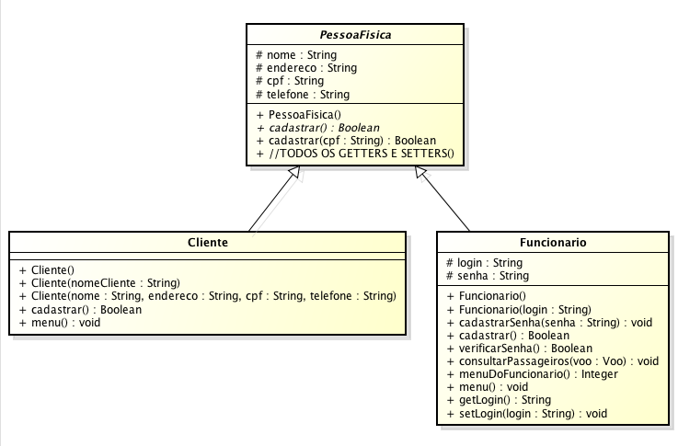
Figura 02: Modelagem – Classe Abstrata.

A classe Ler também foi implementada. Esta classe possui métodos que permitem receber informações do teclado.
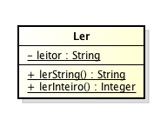
Figura 03: Modelagem – Classe Ler.

O atributo leitor e os métodos lerString e lerInteiro desta classe são estáticos (por isso aparecem sublinhados na modelagem). Eles bastante utilizados na main e nos menus do Sistema.

Implementação
Foram implementadas as classes da Figura 01, com seus respectivos relacionamentos.
As Figuras 04, 05 e 06 mostram o caso de polimorfismo. Nele, vemos que o método cadastrar(), que tem a mesma assinatura nas classes PessoaFisica, Cliente e Funcionario, funciona de forma ligeiramente diferente dependendo de qual classe pertence o objeto que chama este método. Na classe PessoaFisica (abstrata), o método é abstrato.

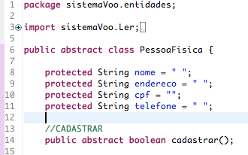
Figura 04: Implementação – Classe abstrata PessoaFisica e método abstrato cadastrar().

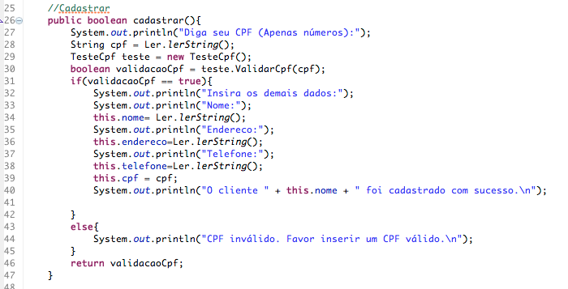
Figura 05: Implementação – Método cadastrar() chamado por uma instância de Cliente.
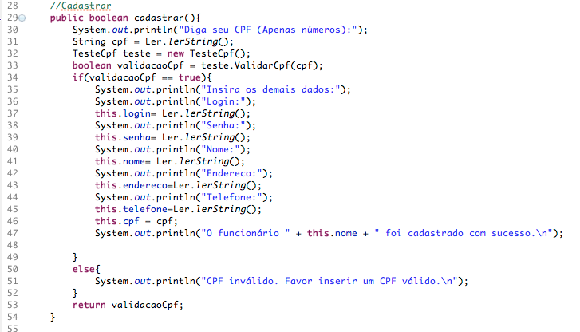
Figura 06: Implementação – Método cadastrar() chamado por uma instância de
Funcionario.

A classe Ler é uma classe estática, que usa um atributo e dois métodos estáticos (Figura 07). Isso faz com que estes métodos possam ser usados sem que uma instância da classe Ler seja gerada. O atributo (String) leitor normalmente recebe um string lido do teclado. O método lerString() tem este String como saída. O método lerInteiro transforma, se possível, este String em um Integer.

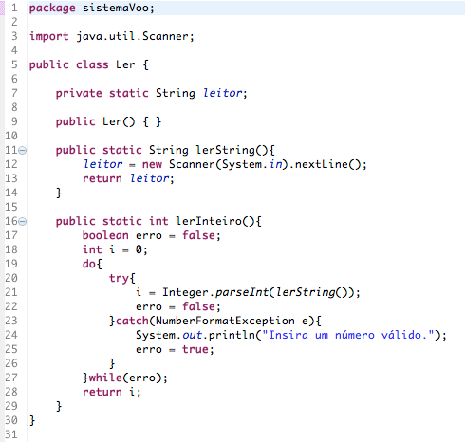
Figura 07: Implementação – Método cadastrar() chamado por uma instância de
Funcionario.

Os códigos das demais classes do Sistema estão junto deste relatório em um arquivo .zip que foi submetido pelo moodle.

Controle de Versão
O repositório com o histórico de modificações no sistema implementado estava disponível no endereço: https://github.com/rafa7lima/Sistema_OO. Contudo, como muitas modificações foram realizadas na estrutura das classes e mesmo no nome do Sistema, um novo repositório foi criado: https://github.com/rafa7lima/SistemaVoo2.0.

Referências
[1] TAM < http://www.tam.com.br/ ; acessado em 20 de outubro de 2013 >
[2] Submarino Viagens < http://www.submarinoviagens.com.br/ ; acessado em 20 de outubro de 2013 >
[3] Portal de desenvolvedores do Brasil: < http://www.guj.com.br/java/287165-uml---sistema-de-compras-de-passagens-aereas ; acessado em 20 de outubro de 2013 >

